

**Ausflugsbericht**

ART332 | 15.09. – 22.09.2023

Fjordträumereien mit MS Artania

**Begleitung außer Phoenix**

**Bettina Sieckendiek (GL Holiday Land Sieckendiek)**

**Melanie Marschner (GL Wörlitz)**

**Thomas Ervens (Pfarrer)**

**Dieter Müller (GL BSW)**

##### **So 17.09. Odda / Norwegen 08.00 – 09.00**

**Überlandfahrt nach Ulvik I ca. 7,5 Std. mit Essen | 189,00 €**

Der Ausflug beginnt in der Ortschaft Odda, und Sie fahren auf landschaftlich schöner Strecke (einer der "Norwegischen Nationalen Touristenstrecken") nach Espenes, einem Rastplatz, der eine Touristenattraktion in Hardanger ist. Denn von hier genießen Sie einen fast schon spektakulären Blick auf den Sørfjord und die umliegende Bergwelt. Weiterfahrt zum Hardangervidda-Naturzentrum. Anschließend besuchen Sie die Ausstellungsräume und erfahren u.a. mittels eines Panoramafilms mehr über Flora und Fauna der Region. Weiterfahrt durch das Måbø-Tal hinauf zum Aussichtsplateau am Fossli-Hotel, wo Sie das Mittagessen einnehmen. Von hier haben Sie eine wunderbare Aussicht auf die tosenden Wassermassen des beeindruckenden Vøringsfossen-Wasserfalls mit 183 m Fallhöhe. Nach einem etwa halbstündigen Aufenthalt fahren Sie über die Hardanger-Hochebene mit Stopp am Sysen-Staudamm. Weiter geht es durch die beeindruckende Landschaft des Måbø-Tals via Eidfjord zur Hardangerbrücke, die eine Höhe von 55 m und eine Spannweite von 1.380 m hat. Sie wurde nach fast 5 Jahren Bauzeit im Jahr 2013 fertiggestellt. Sie fahren über die Hardangerbrücke und entlang des Hardangerfjords weiter in die charmante Ortschaft Ulvik, wo das Schiff zwischenzeitlich angekommen ist.

**Bitte beachten:** Begrenzte Teilnehmerzahl.

* Ausflug nach Plan.

##### **So 17.09. Ulvik /Norwegen 12.00 – 18.00**

**Panoramafahrt mit Skjervefossen I ca. 2 Std. | 55,00 €**

Der idyllisch gelegene Ort Ulvik, an einem Seitenarm des Hardangerfjords gelegen, gilt als Perle der Region. Spektakuläre Fjord- und Berglandschaften mit Gletschern, blühende Obstbäume im Frühling und lokale kulturelle Erlebnisse locken seit mehr als 150 Jahren Touristen in die Ortschaft, in der ca. 500 Einwohner leben. Ulvik ist das administrative Zentrum der gleichnamigen Kommune. Der Ort ist nicht nur für seine schöne Landschaft bekannt, sondern auch für seine Holz- und Möbelindustrie. Nach einer kurzen Fahrt durch Ulvik fahren Sie in nördlicher Richtung zum Wasserfall Skjervefossen, wo Sie eine etwa halbstündige Fotopause einlegen. Die Rückfahrt führt über den Ort Granvin, durch den ca. 7,5 km langen Vallaviktunnel sowie entlang des Hardangerfjords.

Bitte beachten: Begrenzte Teilnehmerzahl.

* Ausflug nach Plan.

**~~Wanderung zur Hardanger "Siderfabrikk" I ca. 3,5 Std. | 69,00 €~~**

~~Sie wandern gemütlich etwa 3 km zum Obsthof Lekve mit Tausenden von Obstbäumen. Hier wird Apfelsaft, Apfelcidre und Apfelbranntwein produziert. Sie haben Gelegenheit, an einer Führung über das Gelände mit Produktionsstätte teilzunehmen und 5 verschiedene Erzeugnisse zu probieren (mit und ohne Alkohol). Im Hofladen besteht dann noch die Möglichkeit, hofeigene Produkte zu kaufen (Verkauf von alkoholischen Getränken an Sonn- und Feiertagen nicht erlaubt). Nach dem Besuch wandern Sie gemächlich etwa eine Stunde durch die schöne Umgebung zurück zur Anlegestelle.~~

**~~Bitte beachten:~~** ~~Für Gäste mit eingeschränkter Beweglichkeit nicht geeignet. Etwa 2 Stunden Fußweg. Begrenzte Teilnehmerzahl.~~

**Schöne Region Hardanger I ca. 4,5 Std.| 99,00 €**

Der Ausflug beginnt in der charmanten Ortschaft Ulvik. Sie fahren ca. 15 Minuten entlang des Fjords zur Hardangerbrücke, die eine Höhe von 55 m und eine Spannweite von 1.380 m hat. Sie wurde nach fast 5 Jahren Bauzeit im Jahr 2013 fertiggestellt. Fahrt über die Hardangerbrücke via Eidfjord und weiter durch die beeindruckende Landschaft des Mabø-Tals. Über die Hardanger-Hochebene mit Stopp am Sysen-Staudamm gelangen Sie zum beeindruckenden Vøringsfossen-Wasserfall mit 183 m Fallhöhe. Vom Aussichtsplateau am Fossli-Hotel genießen Sie den eindrucksvollen Ausblick auf die tosenden Wassermassen. Nach dem etwa halbstündigen Aufenthalt fahren Sie durch das Måbø-Tal wieder hinunter zum Hardangervidda-Naturzentrum. Hier besuchen Sie die Ausstellungsräume und erfahren u.a. mittels eines Panoramafilms mehr über Flora und Fauna der Region. Anschließend Rückfahrt zum Schiff.

**Bitte beachten:** Begrenzte Teilnehmerzahl.

* Ausflug nach Plan.

**Fjordfahrt per RIB-Boot I ca. 1,5 Std.| 119,00 €**

Einen kurzen Fußweg von der Pier entfernt erwartet Sie schon Ihr RIB-Boot, ein schnelles Schlauchboot mit festem Rumpf, mit dem Sie sich auf rasante Fahrt durch den Fjord begeben. Nach der Sicherheitseinweisung und Übergabe der Schutzkleidung startet Ihre ca. 1-stündige Fahrt, die zunächst Richtung Simadalsfjord geht. Der Simadalsfjord ist mit seinen steilen Berghängen und mehreren kleinen Wasserfällen wunderschön. Nahebei liegt eines der größten Kraftwerke Norwegens, dessen größter Bereich 700 m in den Felsen hineingebaut worden ist. Der Bootsführer gibt Ihnen einige Informationen über diese Region und ihre Besonderheiten. Danach geht die Fahrt zur Mitte des Eidfjordes. Von hier haben Sie eine gute Aussicht auf die Eidfjord-Gemeinde, die Gebirgszüge Kjeåsen und Skår, Hardangerbrua und Hardangerjøkulen. Nach diesen Eindrücken kehren Sie wieder zur Pier bzw. zum Schiff zurück.

​**Bitte beachten:** Nicht für Gäste mit Rückenproblemen geeignet. Sehr begrenzte Teilnehmerzahl. Erklärungen erfolgen in englischer Sprache. Mindestgröße 1,00 m. Schutzkleidung (Gr. XS-XXL) wird bereitgestellt. Mit RIB-Booten können Geschwindigkeiten von bis zu 30 Knoten erreicht werden. Bei unruhiger See kann es zum harten Aufsetzen des Bootes auf den Wellen kommen. Der kurze Fußweg ist größtenteils uneben.

* Ausflug nach Plan.

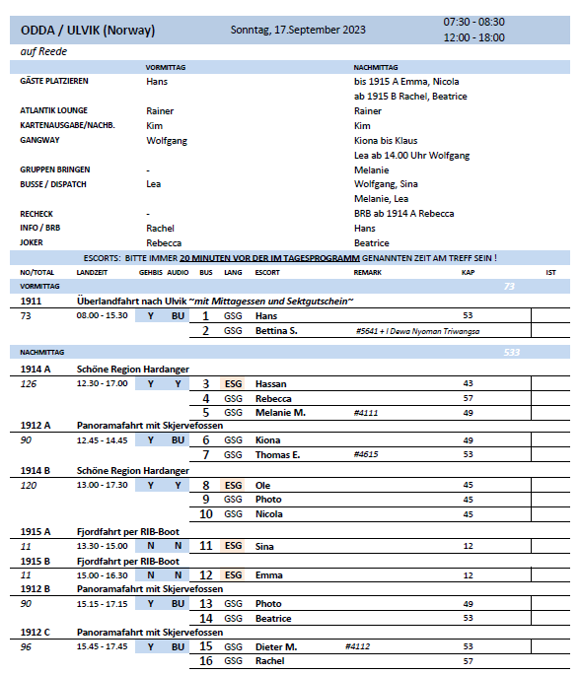

##### **Mo 18.09. Vik /Norwegen 09.00 – 10.00**

**Überlandfahrt Vik, Voss, Flåmbahn I ca. 7,5 Std. mit Essen | 219,00 €**

Vikøyri, lokal nur Øyri benannt, ist das Gemeindezentrum in der Vik-Gemeinde. Die traditionsreiche Ortschaft liegt zwischen zwei Flüssen, Vikja und Hopra. Sie fahren an der Hopperstad Stabkirche vorbei, ein beliebtes Fotomotiv. Sie ist eine der ältesten der 30 noch existierenden authentischen Stabkirchen. Weiter fahren Sie auf der Vikafjellstraße, einer Hochgebirgsstraße, deren höchster Punkt bei 986 m erreicht wird. Sie halten am beeindruckenden Tvinde-Wasserfall. Nach einem Fotostopp nehmen Sie Ihr Mittagessen in Voss ein. Im Anschluss haben Sie etwas Zeit zur freien Verfügung. Mit der Bergenbahn fahren Sie durch das schöne Rauntal. In Myrdal steigen Sie um in die Flåmbahn, ein Meisterwerk des Eisenbahnbaus. Die Flåmbahn überwindet auf einer Strecke von 20 km einen Höhenunterschied von 867 m und bringt Sie in nur 60 Min. bis nach Flåm.Von der Bahnstation laufen Sie einige Minuten bis zum Hafen, wo Ihr Schiff bereits auf Sie wartet

**Bitte beachten:** Begrenzte Teilnehmerzahl.

* Ausflug nach Plan.

##### **Mo 18.09. Flåm /Norwegen 13.00 – 21.00**

**Aussichtspunkt Stegastein I ca. 2 Std. | 59,00 €**

Sie verlassen Flåm mit dem Bus und fahren entlang der östlichen Seite des Aurlandsfjords. Sie passieren die kleine Ortschaft Aurland, welche für ihre Lederschuhe, die sogenannten "Aurlandsschuhe", bekannt ist. Nach wenigen Minuten erreichen Sie den Aussichtspunkt Aurlandsvangen, wo Sie einen kurzen Fotostopp einlegen. Anschließend fahren Sie über Haarnadelkurven zum berühmten Stegastein-Aussichtspunkt (650 m ü.d.M.), der Teil der norwegischen Landschaftsroute ist, die von Aurland nach Lærdal führt und im Volksmund als "Schneestraße" bekannt ist. Der einmalige Blick von der Aussichtsplattform ist atemberaubend, und Sie haben Gelegenheit für wunderschöne Fotos vom Fjord und seiner Umgebung. Nach etwa 30 Minuten Aufenthalt erfolgt die Rückfahrt zum Schiff.

**Bitte beachten:** Begrenzte Teilnehmerzahl.

* Ausflug nach Plan.

**Wildes Nærøytal I ca. 3 Std. | 79,00 €**

Sie verlassen Flåm und fahren nach wenigen Minuten durch den 5 km langen Flenjatunnel, anschließend durch den bekannten 11 km langen Gudvangatunnel, der ein Teil der Ganzjahresverbindung Bergen – Oslo ist und Flåm mit Gudvangen verbindet. Sie fahren weiter durch das enge und wilde Nærøytal, entlang des gleichnamigen Flusses Richtung Stalheim. Genießen Sie die schöne Landschaftsfahrt durch die Bergwelt. Oben im Stalheim-Hotel angekommen, wird Ihnen Kaffee und Gebäck serviert. Genießen Sie die Aussicht von der Hotelterrasse mit direktem Blick auf den abgerundeten Berg "Jordalsnuten". Sie passieren Undredal, eine kleine, malerisch am Fjord gelegenen Ortschaft. Hier können Sie die kleinste Kirche Norwegens mit nur 40 Sitzplätzen von außen fotografieren und im Dorfladen Ziegenkäse kaufen. Anschließend fahren Sie zurück nach Flåm.

* Bus 10: Der Guide war sprachlich oft schwer zu verstehen.

**Fahrt nach Myrdal mit der Flåmbahn I ca. 2,5 Std. | 89,00 €**

Die Flåmbahn ist eine malerische Zugstrecke, mit Panoramablick über eine Landschaft, die zu den wildesten Landschaften der norwegischen Fjordwelt zählt. Mit dem Bau der ursprünglich zum Gütertransport angelegten Bahn wurde 1923 begonnen, um Transportmöglichkeiten von der Bergenbahn hinunter zum Sognefjord zu schaffen und somit den letzten Teil des Rallarvegen zu ersetzen. Von den 20 Tunneln der Strecke wurden 18 in Handarbeit vorgetrieben, sodass pro Meter Tunnel ein Monat Arbeit benötigt wurde. Besonders interessant ist der Kehrtunnel, mit dessen Hilfe der enorme Höhenunterschied bewältigt wird. Unterwegs wird ein Stopp beim Wasserfall Kjosfossen eingelegt. Die Strecke ist nur 20 km lang und innerhalb einer knappen Stunde bringt Sie der Zug vom Meeresniveau bis nach Myrdal, ca. 867m ü.d.M. Oben angekommen fährt die Flåmbahn nach wenigen Minuten die gleiche Strecke wieder hinunter (keine Ausstiegsmöglichkeit).

**Bitte beachten:** Begrenzte Teilnehmerzahl.

* Ausflug nach Plan.

**Höhepunkte Norwegen per Bahn und Bus I ca. 5 Std. | 179,00 €**

Der Ausflug beginnt mit einer ca. 1-stündigen Fahrt mit der Flåmbahn. Die Strecke wird als eine der spektakulärsten Zugstrecken der Welt bezeichnet. Sie ist ca. 20 km lang und endet in Myrdal auf 867 m ü.d.M. Bei den schönsten Aussichtspunkten fährt der Zug langsam oder hält an. In Myrdal steigen Sie in die Bergenbahn um und fahren durch das schöne Rauntal nach Voss. Hier können Sie die schöne mittelalterliche Vangskirche von außen fotografieren, bevor Sie beim schönen Binnensee "Vangsvannet" in den Bus steigen. Sie machen beim Tvinde-Wasserfall einen Fotostopp, passieren den Oppheim-See und erreichen das Stalheim Hotel. Die Umgebung von Stalheim ist durch steil aufragende Felswände geprägt. Von der Hotelterrasse können Sie die Aussicht über das Nærøytal und den "Zuckerhut" Jordalsnuten genießen. Im Hotel wird Ihnen Kaffee und Gebäck serviert. Anschließend Weiterfahrt entlang des Nærøyflusses mit Blick auf die majestätische Bergwelt. Sie fahren durch den bekannten 11 km langen Gudvangatunnel und den 5 km langen Flenjatunnel, um nach Flåm zu gelangen. Diese Strecke ist ein Teil der Ganzjahresverbindung Bergen – Oslo und verbindet Gudvangen mit Flåm.

**Bitte beachten:** Begrenzte Teilnehmerzahl. Dieser Ausflug kann auch in umgekehrter Reihenfolge stattfinden.

* Bus 9 und 8: Das Kaffeetrinken im Hotel fand erst um 18.30 Uhr statt; das war den Gästen teilweise erheblich zu spät.

**~~Wasserflugzeug-Rundflug (ca. 20 Min.) I ca. 40 Min. | 359,00 €~~**

~~Kurzer Transfer per Taxi zu einem Wasserflugzeug. Erleben Sie, nach kurzer Einweisung, die Schönheit der norwegischen Westküste aus der Vogelperspektive. Sie starten auf dem Fjord für einen Rundflug über Berge und Gletscher. Sie heben auf dem größten Fjord Europas ab und fliegen entlang des Nærøyfjord-Nationalparks bis auf etwa 1.500 m Höhe. Genießen Sie die Ausblicke auf das Eis der Gletscher Fresvikbreen oder Blåskavlen, bevor Sie im Sinkflug, vorbei an Wasserfällen, wieder Vik ansteuern und auf dem Fjord landen. Flugzeit ca. 20 Minuten.~~

**~~Bitte beachten:~~** ~~Für Gäste mit eingeschränkter Beweglichkeit nicht geeignet, da etwas beschwerlicher Einstieg in das Wasserflugzeug. Sehr begrenzte Teilnehmerzahl. Platzzuweisung erfolgt durch den Piloten. Bitte folgen Sie den Anweisungen des Personals. Erklärungen während des Fluges in englischer Sprache. Gewichtsbegrenzung 110 kg p.P. Durchführung wetterabhängig.~~

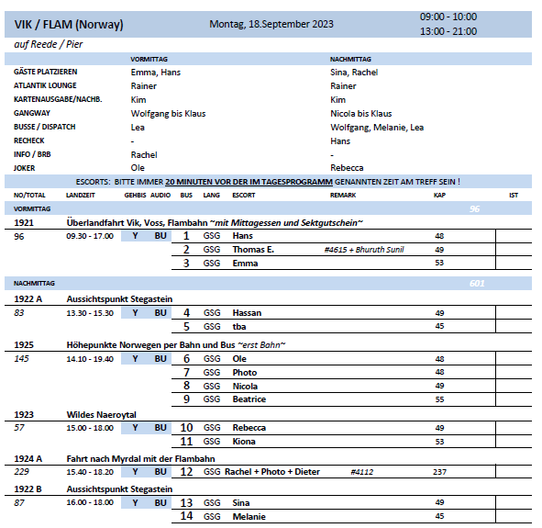

##### **Di 19.09. Bergen /Norwegen 08.00 – 20.00**

**Historische Stadtwanderung mit Bryggen I ca. 2 Std. | 19,00 €**

Die Hanseaten in Bergen erhielten in einer für Norwegen schwierigen Zeit den internationalen Handel aufrecht und erlangten ein fast vollständiges Monopol für den Handel mit Stockfisch und Tran. Das Kontor war dem Mittelstand vorbehalten und hatte in seiner Blütezeit bis zu 1.000 Mitglieder. Es war eine reine Männergesellschaft, die Mitglieder waren unverheiratet und zogen zurück nach Deutschland, wenn sie ökonomisch in der Lage waren, dort zu leben. Das Kontor in Bergen ist als letztes der vier Hanseatischen Kontore gegründet worden und hat am längsten Bestand gehabt. Grundlage des Handels am Kontor waren der Import von Getreide, Mehl, Malz, Bier und Fischereigerätschaften sowie der Export von Stockfisch, Tran und Häuten. Das Kontor erhielt ein eigenes Gebiet, "Bryggen", das mitten in der Stadt gelegen ist. Es gab einen Ältestenrat, der das Kontor nach dem eigenen Regelwerk verwaltete und unter anderem über eine interne Gerichtsbarkeit verfügte. Das Regelwerk wurde vom Hansetag erarbeitet und von Lübeck aus kontrolliert. Sie wandeln auf den Spuren vergangener Zeiten, passieren die Festung Bergenhus, die Marienkirche und die Schötstuben, die Versammlungsräume der Hanseaten. Sie gehen weiter durch Bryggen und erfahren viel Wissenswertes über die Zeit der Hanse. Dies ist ein Rundgang ohne Eintritte, der in der Nähe vom Fischmarkt endet.

**Bitte beachten:** Für Gäste mit eingeschränkter Beweglichkeit nicht geeignet. Begrenzte Teilnehmerzahl.

* Ausflug nach Plan.

**Panoramafahrt Bergen I ca. 2 Std. | 31,00 €**

Bergen ist eine internationale Hafenstadt und liegt direkt am Inneren Byfjord. Die Stadt wird häufig als "Tor zu den Fjorden" bezeichnet. Bergen ist von sieben Hügeln und wunderschöner Natur umgeben. Im Jahr 1070 hat König Olav Kyrre die Stadt gegründet, die bis 1299 die Hauptstadt Norwegens war. Ihr ursprünglicher Name war Bjørgvin, was "Wiese zwischen den Bergen" bedeutet. Während der Rundfahrt passieren Sie viele Sehenswürdigkeiten und sehen die Kontraste dieser farbenfrohen Stadt. Die Fahrt geht zuerst in nördliche Richtung nach Eidsvåg, wo Sie die vorgelagerte Inselwelt sehen. Sie passieren die Wirtschaftshochschule sowie das Alt-Bergen-Museum und kommen wieder zurück zum Stadtkern. Sie fahren an der Marienkirche, der Fløien Talstation, dem Fischmarkt vorbei und gelangen zur Nordnes Halbinsel. Hier haben Sie die Gelegenheit, Bergen mit dem historischen Viertel Bryggen zu fotografieren. Sie verlassen das Stadtzentrum Richtung Süden und fahren an der königlichen Sommerresidenz vorbei. Die Rückfahrt zum Schiff führt Sie durch das alte Villenviertel Bergens und wieder an Bryggen vorbei.

* Bus 2: Schlecht zu verstehender Guide mit mangelnden Deutschkenntnissen. Beschwerden von mehreren Gästen.

**Wanderung Berg Fløien I ca. 3,5 Std. | 39,00 €**

Die Wanderung beginnt direkt am Schiff und zusammen mit Ihrem Reiseleiter gehen Sie ca. 20 Min. zur Talstation der Fløibahn. Die Standseilbahn bringt Sie auf einer Streckenlänge von 848 Metern in eine Höhe von 320 m. Der Fløien ist Ausgangspunkt für unzählige Wanderungen, und die Einwohner von Bergen nutzen gerne diese Gegend für ihre sportlichen Aktivitäten. Sie genießen den traumhaft schönen Blick über die Stadt, die Berge, die Fjorde und die vorgelagerten Inseln. Gelegenheit zum Fotografieren, dann wandern Sie auf schönen Wanderwegen durch die abwechslungsreiche Natur. Sie nutzen anschließend nicht die Seilbahn, sondern gehen auf dem "Fløysvingene", einem breiten Wanderweg, hinunter zur Talstation. Von hier können Sie individuell in die Stadt gehen und einen Stadtbummel unternehmen oder Sie spazieren etwa 20 Min. zurück zum Schiff.

**Bitte beachten:** Für Gäste mit eingeschränkter Beweglichkeit nicht geeignet. Begrenzte Teilnehmerzahl. Wetterfeste Kleidung und festes Schuhwerk sind erforderlich. An der Talstation der Fløibahn kann es zu Wartezeiten kommen.

* Ausflug nach Plan.

**Stadtwanderung mit Besuch der Eisbar I ca. 3 Std. | 49,00 €**

Diese interessante Stadtwanderung durch Bergen startet direkt am Schiff und geht vorbei an den Sehenswürdigkeiten: Bergenhus Festung, Haakonshalle, Rosenkranzturm, Marienkirche, Bryggen, Fischmarkt, Altes und Neues Rathaus, Festplassen, Ole Bulls Platz und Nationale Bühne (Theater). Am Gerichtshof vorbei und durch eine Fußgängerzone gelangen Sie zur Eisbar: Eine Welt aus purem, glänzendem Eis bei frostigen Temperaturen erwartet Sie. Vor Ort ausgestattet mit einem wärmenden Mantel und Handschuhen sehen Sie die brillanten "eisigen" Kunstwerke. Dazu genießen Sie ein Getränk aus einem "Eisglas". Nach etwa 45-minütigem Aufenthalt spazieren Sie am Hafen entlang mit Blick auf Bryggen und erreichen wieder den Fischmarkt, wo die Stadtwanderung endet.

**Bitte beachten:** Für Gäste mit eingeschränkter Beweglichkeit nicht geeignet. Sehr begrenzte Teilnehmerzahl.

* Ausflug nach Plan.

**Bergen, Troldhaugen und Fantoft Stabkirche I ca. 3,5 Std. | 65,00 €**

Der Hafen von Bergen ist einer der geschäftigsten Seehäfen Europas, von dem aus die Schiffe der Hurtigruten starten. Die Stadt ist auch Ausgangspunkt der Bergensbane. Bei der Rundfahrt sehen Sie eine lebendige Stadt mit moderner und historischer Architektur. Während der Stadtbesichtigung passieren Sie den wichtigen Sehenswürdigkeiten. Anschließend fahren Sie in südlicher Richtung nach Fantoft. Vom Parkplatz laufen Sie ca. 5 Minuten über einen Waldweg, bis Sie die wunderschöne Stabkirche erreichen. Die Fantoft-Stabkirche ist ein Nachbau der ehemaligen Stabkirche von Fortun, einem kleinen Dorf an einem Seitenarm des Sognefjords. Die Kirche wurde 1883 per Schiff von Fortun nach Fantoft transportiert. Nach einem Brandanschlag am 6. Juni 1992 brannte die Stabkirche komplett nieder. Nur verkohltes Gebälk und eine verbrannte Eingangstür zeugten von der ehemaligen Kirche. Im Jahr 1993 wurde der Wiederaufbau auf der Grundlage alter Zeichnungen und Fotografien begonnen. Nach der Aussenbesichtigung fahren Sie zum Wohnsitz von Edvard Grieg namens Troldhaugen, wo er 22 Jahre bis zu seinem Tod gelebt hat. Heute befindet sich hier ein Museum, das nicht nur für Musikfreunde ein Erlebnis ist. Es liegt oberhalb des verträumten Nordås-Sees in einem idyllischen Garten. Auf dem Rundgang sehen Sie das Wohnhaus, das Museum, den malerischen Garten, das Grabmal und die Komponistenhütte, wo Sie die für den Komponisten inspirierende Atmosphäre erleben können. Die Rückfahrt zum Schiff erfolgt über den Hügel Birkelundstoppen mit eindrucksvollem Blick über Stadt und Umgebung

**Bitte beachten:** Für Gäste mit eingeschränkter Beweglichkeit nicht geeignet.

* Bus 15: Es wurde ein Fotostopp am Hafenbecken (Nähe Eisbar) mit Blick auf Brygge, Fischmarkt, Floienbahn unternommen, der nicht ausgeschrieben war.

**Hardanger mit Besuch Apfelciderhof I ca. 6 Std. mit Lunchbox| 99,00 €**

Bevor Sie in Richtung Hardanger fahren, machen Sie eine kleine Stadtrundfahrt durch Bergen. Sie sehen die alte Festungsanlage, die berühmten Hansehäuser von Bryggen und den Fischmarkt. Sie verlassen das Stadtzentrum und fahren in nördlicher Richtung via Åsane und Arna nach Kvamskogen. Hier haben zahlreiche Einwohner Bergens ein Ferienhaus, denn es ist eine perfekte Gegend zum Skilaufen. Sie halten am mächtigen Steinsdalsfossen-Wasserfall. Anschließend fahren Sie weiter am schönen Hardangerfjord entlang. Die Landschaft an diesem 179 km langen Fjord ist beeindruckend. Unterwegs sehen Sie Obstgärten, Bauernhöfe, kleine Dörfer sowie manchen Ferienort und die Haube des Folgefonna Gletschers, drittgrößter Gletscher Norwegens. Die Region ist als das größte Obstanbaugebiet Norwegens bekannt, und im kleinen Ort Øystese besuchen Sie einen traditionsreichen Obsthof, der bereits in der vierten Generation betrieben wird. Sie haben die Möglichkeit die Produktion von Apfelcider anzuschauen. Danach wird Ihnen die Spezialitäten des Hauses serviert: selbstgemachter Apfelkuchen und Apfelsaft. Anschließend besteht die Möglichkeit, im Hofladen lokale Spezialitäten zu erwerben und die Aussicht zu genießen. Sie fahren dieselbe Strecke zurück nach Bergen, wobei Sie die schönen Ausblicke auf Fjord, Gletscher, Gebirge und Wasserfälle erneut genießen können.

**Bitte beachten:** Begrenzte Teilnehmerzahl.

* Ausflug nach Plan.

**~~Wanderung über den Berg zum Bauernhof I ca. 6 Std. mit Lunchbox| 149,00 €~~**

~~Ab Schiff spazieren Sie an der Mariakirche vorbei sowie durch Bryggen, wo Sie mehr über die Hansezeit erfahren, und legen einen kurzen Stopp am berühmten Fischmarkt ein. Danach fahren Sie mit der Standseilbahn auf den Berg Fløyen. Hier genießen Sie den wunderschönen Blick auf die Stadt und die Fjorde, eine der spektakulärsten Ansichten in Norwegen. Auf Ihrer anschließenden etwa 3-stündigen Wanderung erleben Sie norwegische Natur pur: wunderschöne Seen, wilde Flüsse und atemberaubende Ausblicke. Sie legen eine Verschnaufpause am Gipfel des Mount Sandviken ein, um traditionelle norwegische Schokolade zu probieren, bevor Sie dann auf der alten Postroute talabwärts wandern. Ziel der ca. 6 km langen Wanderung ist der Bauernhof Øvre-Eide, der in wunderschöner Umgebung gelegen ist. Hier stärken Sie sich bei typisch norwegischen (hausgemachten) Spezialitäten und erfahren mehr über das ländliche Leben auf dem Hof. Danach fahren Sie wieder zurück zum Schiff.~~

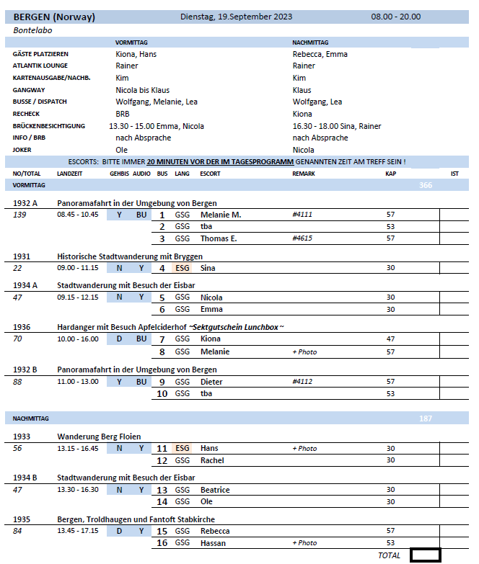**~~Bitte beachten:~~** ~~Für Gäste mit eingeschränkter Beweglichkeit nicht geeignet. Begrenzte Teilnehmerzahl. Mehrstündige Wanderung, daher nur für sportliche Gäste geeignet. Wetterfeste Kleidung und festes Schuhwerk sind erforderlich.~~

##### **Mi 20.09. Stavanger /Norwegen 13.00 – 23.00**

**Rundgang Stavanger I ca. 2 Std. | 29,00 €**

Da das Stadtzentrum von Stavanger eher kompakt ist, ist eine Besichtigung zu Fuß leicht und angenehm. Die Altstadt bietet die am besten erhaltene Holzhaussiedlung Europas, die aus mehr als 170 weißen Holzhäusern besteht. Ein kurzer Spaziergang führt durch die Altstadt und zum Dom, der im Jahr 1100 von Bischof Reinald von Winchester erbaut wurde. Dieser ist neben dem Nidarosdom in Trondheim das besterhaltene mittelalterliche Bauwerk in Norwegen. Nach einer Außenbesichtigung erreichen Sie den Valbergturm, einen Wachturm, der Mitte des 19. Jahrhunderts errichtet wurde. Genießen Sie die Aussicht über Stadt und Hafen, bevor Sie zum Schiff zurückkehren.

**Bitte beachten:** Für Gäste mit eingeschränkter Beweglichkeit nicht geeignet. Begrenzte Teilnehmerzahl.

* Ausflug nach Plan.

**Stavanger und Umgebung I ca. 2 Std. | 39,00 €**

Stavanger, Norwegens Ölhauptstadt und viertgrößte Stadt Norwegens, bekam bereits 1125 Stadtrechte. Die Universitätsstadt beherbergt zahlreiche Bildungs- und Forschungsinstitutionen. Im Jahr 2008 erhielten Stavanger und Sandnes den Titel "Kulturhauptstadt Europas". Durch das Hafengebiet verlassen Sie das Stadtzentrum. Sie genießen herrliche Ausblicke auf den Hafrsfjord und sehen das Drei-Schwerter-Monument, ein Andenken an die Seeschlacht des Königs Harald Schönhaar im Jahr 872. Während der Rückfahrt sehen Sie den romanischen Dom aus dem Jahr 1100 sowie hübsche historische Speicherhäuser und das Norwegische Ölmuseum, bevor Sie über mehrere Brücken zu den kleinen Inseln Grasholmen, Engøy und Buøy fahren. Anschließend Rückfahrt zum Schiff.

* Ausflug nach Plan.

**~~Helikopterflug über Stadt und Umgebung I ca. 1,5 Std. ca. 30 Min. Rundflug | 319,00 €~~**

~~Norwegens Ölhauptstadt Stavanger ist eine der reichsten Städte Norwegens. Ein Rundflug mit dem Helikopter über die Stadt, den Lysefjord und den Berg Preikestolen ist ein unvergessliches Erlebnis. Ein Taxi/Minibus holt Sie von der Pier ab und bringt Sie zum Heliport. Zuerst bekommen Sie eine kurze Sicherheitseinweisung, dann geht es für etwa 30 Minuten in die Luft. Freuen Sie sich auf einen traumhaften Blick über den Lysefjord und auf die Serpentinenstraße mit ihren 27 Haarnadelkurven, die sich vom Tal aus bergwärts schlängelt. Bei guten Sichtverhältnissen ist Ihr Ziel der Preikestolen: Die Kanzel des Fjords liegt 604 m über dem Meeresspiegel und hat ein 25 x 25 m großes, flaches Aussichtsplateau. Damit Sie gute Fotoaufnahmen machen können, fliegt Sie der Pilot um die Kanzel herum. Auf dem Rückflug können Sie Stavanger, den Hafen und Ihr Schiff aus der Luft betrachten.~~

**~~Bitte beachten:~~** ~~Sehr begrenzte Teilnehmerzahl. Durchführung des Ausfluges bzw. Flugroute wind-/wetterabhängig. Informationen vom Piloten in englischer Sprache. Sitzplatzvergabe vor Ort vom Piloten. Gewichtsbegrenzung 110 kg pro Person.~~

